

**Alistamiento en el LMS, según orientaciones institucionales para la formación virtual**

**Breve descripción:**

El alistamiento en un LMS hace referencia al proceso de preparar y organizar todos los materiales y actividades necesarias para implementar un curso programa de formación virtual. Un alistamiento adecuado garantiza una experiencia de aprendizaje fluida y efectiva.

**Octubre de 2024**

Tabla de contenido

Introducción 3

1. Gestión de la Formación en Ambientes Virtuales de Aprendizaje - FAVA 4

1.1. Funciones del instructor-tutor virtual 4

1.2. Lista de chequeo 7

1.3. Momentos de la ejecución de la formación virtual 10

1.4. Alistamiento 10

2. Entorno LMS 36

2.1. Herramientas del LMS 39

3. Herramientas de comunicación sincrónicas y asincrónicas 41

3.1. Herramientas sincrónicas 41

3.2. Herramientas asincrónicas 42

4. Implementación de herramientas en el LMS 46

Síntesis 55

Material complementario 57

Glosario 58

Referencias bibliográficas 59

Créditos 60

Introducción

El alistamiento es uno de los procedimientos más importantes en el quehacer de la formación virtual SENA. Por lo anterior, en este componente formativo se podrá conocer cada una de las acciones a realizar en este primer momento de la ejecución de la formación virtual y las diferentes herramientas a trabajar en el LMS.

# Gestión de la Formación en Ambientes Virtuales de Aprendizaje - FAVA

El punto de partida para una excelente gestión en el proceso de enseñanza-aprendizaje-evaluación de la formación virtual, es que el gestor principal; es decir, el “instructor-tutor”, conozca todas sus funciones, las cuales están enmarcadas y relacionadas con las competencias que debe tener.

## Funciones del instructor-tutor virtual

En el siguiente video, se detalla las funciones que debe tener el instructor-tutor dentro de la formación virtual, la cual es orientada bajo los parámetros institucionales que tiene el SENA:

1. Funciones del instructor



[**Enlace de reproducción del video**](https://youtu.be/6l3cfGDRk5k)

|  |
| --- |
| **Síntesis del video:** Funciones del instructor |
| Servicio Nacional de Aprendizaje SENA.  Organizativa: esta función requiere tiempo y dedicación, es en la que el instructor define la planeación, el cronograma, las normas del proceso formativo, entre otras.  Orientadora: asesorar, orientar y guiar al aprendiz durante todo el proceso sobre las temáticas del programa, las estrategias de formación SENA y las técnicas para el correcto manejo del LMS. Es lo que enmarca la función orientadora, es la función en donde el instructor brinda el asesoramiento personalizado a los aprendices.  Social: en el ser humano las relaciones interpersonales son muy importantes, pensando en esto, el instructor mantiene una comunicación permanente y continua con el aprendiz siendo su objetivo el motivar y concientizar logrando que el aprendiz alcance de forma amena y agradable su aprendizaje.  Técnica: el correcto y acertado manejo en la utilización de las herramientas del LMS es importante en el proceso formativo virtual, por ello el instructor tutor realiza la guía y orientación al aprendiz sobre estas herramientas cumpliendo así con la función técnica.  Académica: el dominio de las diferentes competencias del programa, así como el enfoque pedagógico y metodológico del SENA, dan la profundización del proceso formativo. |

La calidad en todos los procedimientos es un factor indispensable e importante. Por ello, la institución SENA cuenta con lineamientos establecidos para el desarrollo asertivo de la gestión en Ambientes Virtuales de Aprendizaje, en adelante AVA, los cuales son de obligatorio cumplimiento. Descrito en el documento denominado “Guía de Orientaciones para la Formación en Ambientes Virtuales de Aprendizaje -AVA-“,, entrega las directrices que el instructor puede seguir, paso a paso en la aplicación de sus funciones, durante el proceso formativo virtual.

A continuación, se relacionan las acciones que hacen parte de la **Guía de orientación para la formación de Ambientes de Virtuales de Aprendizaje – AVA:**

**01 Generalidades de la función tutorial**

Estas generalidades están enmarcadas en las funciones del instructor virtual.

**02 Formación complementaria virtual**

Expone las acciones mínimas que debe desempeñar el instructor en el desarrollo de los programas de formación y que son de obligatorio cumplimiento.

**03 Formación titulada virtual**

Expone las acciones mínimas que debe desempeñar el equipo de instructores en el desarrollo del programa de formación y que son de obligatorio cumplimiento.

**04 Formación titulada a distancia**

Esta modalidad se caracteriza por tener encuentros virtuales y presenciales obligatorios, requeridos para alcanzar las competencias formativas. Expone las acciones mínimas que debe desempeñar el equipo de instructores en el desarrollo del programa de formación y que son de obligatorio cumplimiento.

**05 Etapa productiva**

Expone las acciones mínimas que debe el instructor técnico asignado para el acompañamiento y valoración de esta etapa. Corresponde al último resultado del proceso de formación de los programas técnico y tecnólogo.

**06 Seguimiento al instructor**

En la ejecución de la formación virtual, este seguimiento se realiza a través de un instrumento de evaluación denominado lista de chequeo.

La guía de orientaciones es un documento que debe mantenerse actualizado y coherente con los demás procedimientos; por esta razón, la dirección de formación, a través de sus grupos de trabajo interno, son los responsables de mantenerlo actualizado.

## Lista de chequeo

La lista de chequeo es el instrumento diseñado para la evaluación del desempeño del instructor virtual durante el desarrollo del proceso formativo. Los criterios a evaluar, a través de esta lista de chequeo son los enmarcados en las cinco (5) funciones del tutor virtual. Existe una o varias listas de chequeo, de acuerdo con cada modalidad de formación así:

1. **Formación complementaria virtual**

Se aplican dos listas de chequeo, donde una de ellas es interna.

1. **Formación titulada virtual**

Se aplican seis listas de chequeo.

1. **Formación titulada virtual y a distancia**

Se aplican seis listas de chequeo.

A continuación, se ejemplifican las tres modalidades, de acuerdo a las listas de chequeo:

1. Modalidades y listas de chequeo

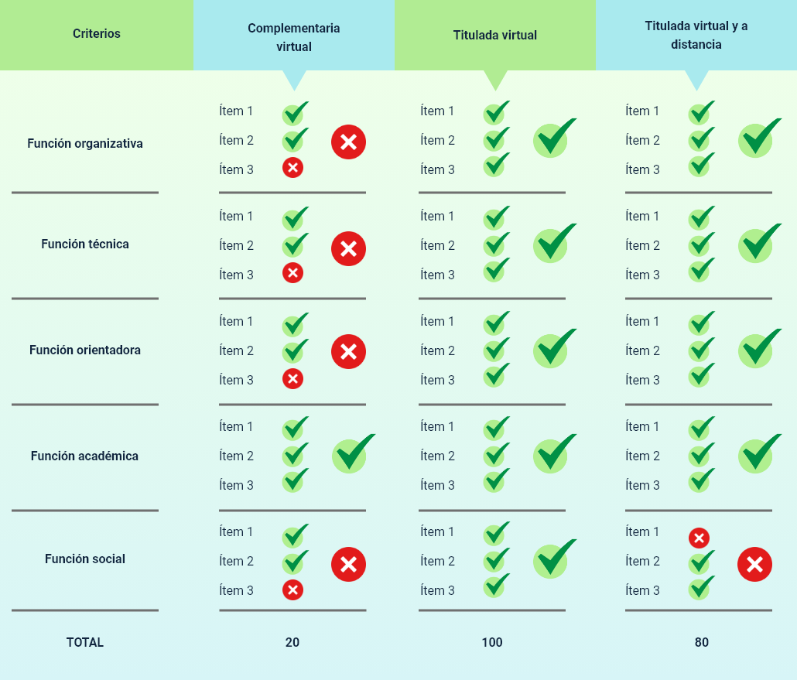

Cada criterio de la lista de chequeo corresponde a una función que debe desempeñar el instructor virtual y se le asigna una puntuación:

* Función organizativa.
* Función técnica.
* Función orientadora.
* Función académica.
* Función social.

La aplicación de la lista de chequeo es de obligatorio cumplimiento en cada centro de formación. Debe ser aplicada por parte del supervisor del contrato o por el coordinador académico o coordinador de formación, o por parte del grupo de acompañamiento. Esta lista se aplica en dos (2) momentos; después del alistamiento y después del cierre de la formación. Cada una de las funciones contienen ítems que son valorados; la puntuación máxima esperada es de 100. Cuando alguno de los criterios no se cumple en su totalidad, se realiza un seguimiento y acompañamiento para la implementación de acciones de mejora.

Es necesario tener en cuenta que el instrumento tiene en consideración el seguimiento, de acuerdo con el tipo de vinculación con el SENA: carrera administrativa, provisionalidad o contrato de prestación de servicios.

Las diferentes listas de chequeo se encuentran en el documento **guía de Orientaciones para la Formación en Ambientes Virtuales de Aprendizaje - FAVA**-. Este documento puede visualizarse desde el aplicativo de CompromISO del SENA.

Los ítems que conforman cada criterio y función, de la lista de chequeo, se profundizarán a través del desarrollo de las temáticas de este curso, donde aprenderá paso a paso, el quehacer del tutor virtual.

## Momentos de la ejecución de la formación virtual

Los diferentes momentos de la ejecución de la formación hacen referencia al desarrollo de las funciones del instructor. Estos momentos en la formación virtual, según lineamientos SENA, son:

* **Asignación del curso**

Cuando el instructor recibe el o los cursos que debe orientar, estos son asignados por el coordinador académico del centro de formación, de acuerdo con el diseño curricular y el perfil profesional del instructor, la asignación es mensual o de acuerdo con la intensidad horaria.

* **Alistamiento**

El instructor configura y edita el LMS, prepara y verifica todo el material, documentos y enlaces. También, realiza la planeación del proceso, a través del cronograma de actividades.

* **Ejecución**

El instructor guía, retroalimenta y se comunica con el aprendiz para orientar las temáticas del curso y el manejo de las herramientas de LMS. Este momento comprende la mayor parte del tiempo del proceso formativo.

* **Cierre**

El instructor evalúa a través del centro de calificaciones, hace seguimiento y realiza los diferentes reportes del LMS y SOFIA Plus.

## Alistamiento

El alistamiento del ambiente LMS debe garantizar que todos los elementos que lo componen se encuentren en orden al momento del ingreso de los aprendices. Esta actividad no debe tomar más de un día hábil, posterior a la fecha registrada como inicio de la formación en el sistema de gestión académica (SOFIA Plus).

Las acciones a realizar en el momento del alistamiento son:

1. **Configuración del menú y entorno LMS**

Se debe explorar el LMS, reconocer los lugares recurrentes según las funciones a desempeñar y configurar de acuerdo con los lineamientos vigentes (Documento "Guía de Orientaciones a la Formación de Ambientes Virtuales de Aprendizaje -AVA- disponible en plataforma compromiso o equivalente vigente). Hay que tener en cuenta que dependiendo de las actualizaciones del LMS o de los programas de formación, el menú puede presentar cambios.

A continuación, se presenta el procedimiento para la configuración general del curso en el LMS SENA:

1. Configuración del curso en Zajuna

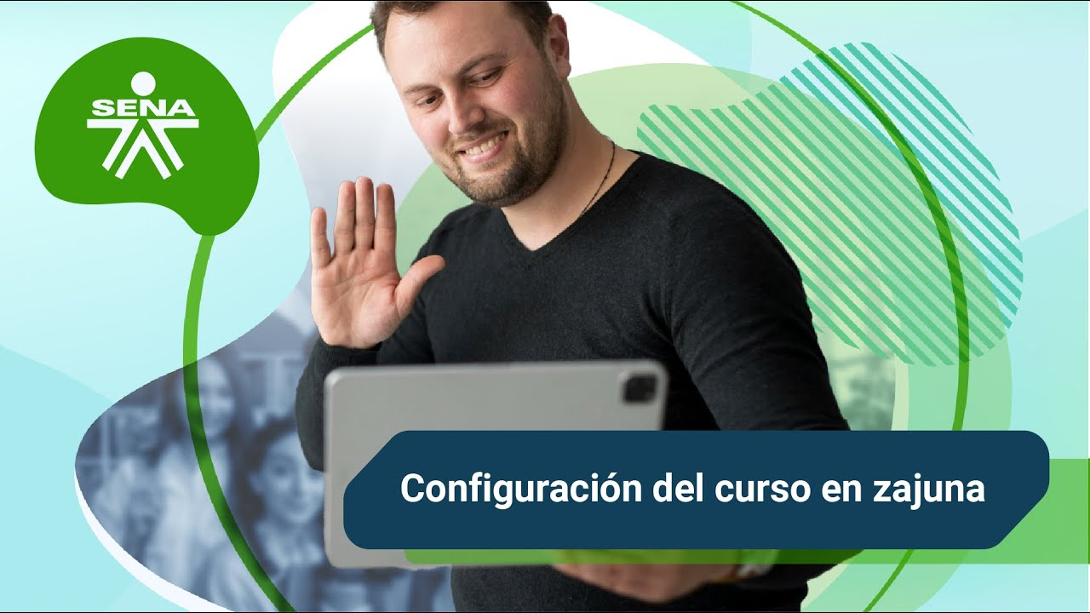

[**Enlace de reproducción del video**](https://youtu.be/Gaqm-Z_TyJU)

|  |
| --- |
| **Síntesis del video:** Configuración del curso en Zajuna |
| Instructor para realizar los ajustes de disponibilidad de aspectos contextuales en la interfaz de su curso, tenga en cuenta las siguientes indicaciones:  Una vez haya ingresado al programa de su interés en el LMS diríjase al bloque de administración ubicado en la parte inferior izquierda de la pantalla, seleccione allí la opción configuración, en este espacio observará siete secciones:   * General. * Descripción. * Formato de curso. * Apariencia. * Archivos y subida. * Rastreo de finalización, y * Grupos.   Para que sus aprendices puedan observar los recursos y contenidos dispuestos en el programa, de manera adecuada, deberá revisar los parámetros establecidos en el área general de la siguiente manera:  En visibilidad del curso deberá escoger la opción mostrar.  En fecha de inicio del curso deberá validar que la fecha establecida para comenzar la formación, sea la misma que se indica en el sistema de gestión académico administrativo SOFIA Plus.  Y en la fecha de finalización del curso, deberá habilitar la casilla de verificación y registrar la fecha de terminación del programa según el sistema de gestión académico administrativo SOFIA Plus.  En el apartado de inscripción, opción resumen del curso. podrá consignar información importante sobre el curso para sus participantes.  Tenga presente que las opciones correspondientes a formato del curso, apariencia, archivos y subida, rastreo de finalización y grupos no requieren de ningún tipo de adecuación por parte del instructor.  De esta manera los aprendices que conforman su ficha podrán acceder al curso posterior a su alistamiento. |

1. **Crear el perfil**

Para crear correctamente el perfil bajo lineamientos SENA, es necesario crear un único perfil incluyendo:

* Información profesional: información académica y experiencia laboral relacionada con el programa a orientar. Máximo 500 caracteres.
* Correo electrónico institucional: Misena o SENA.
* Regional: centro de formación al que se encuentra asociado el instructor (evitar siglas) y ubicación (ciudad o municipio).
* Foto del instructor: en formato documento de identidad.
* Horario de atención sincrónico: estableciendo los días de atención, mínimo dos horas a la semana, indicando herramienta de comunicación en el LMS y enlace de ingreso si aplica.

En el siguiente video se muestra los pasos para editar el perfil en el LMS SENA:

1. Configuración del perfil del instructor

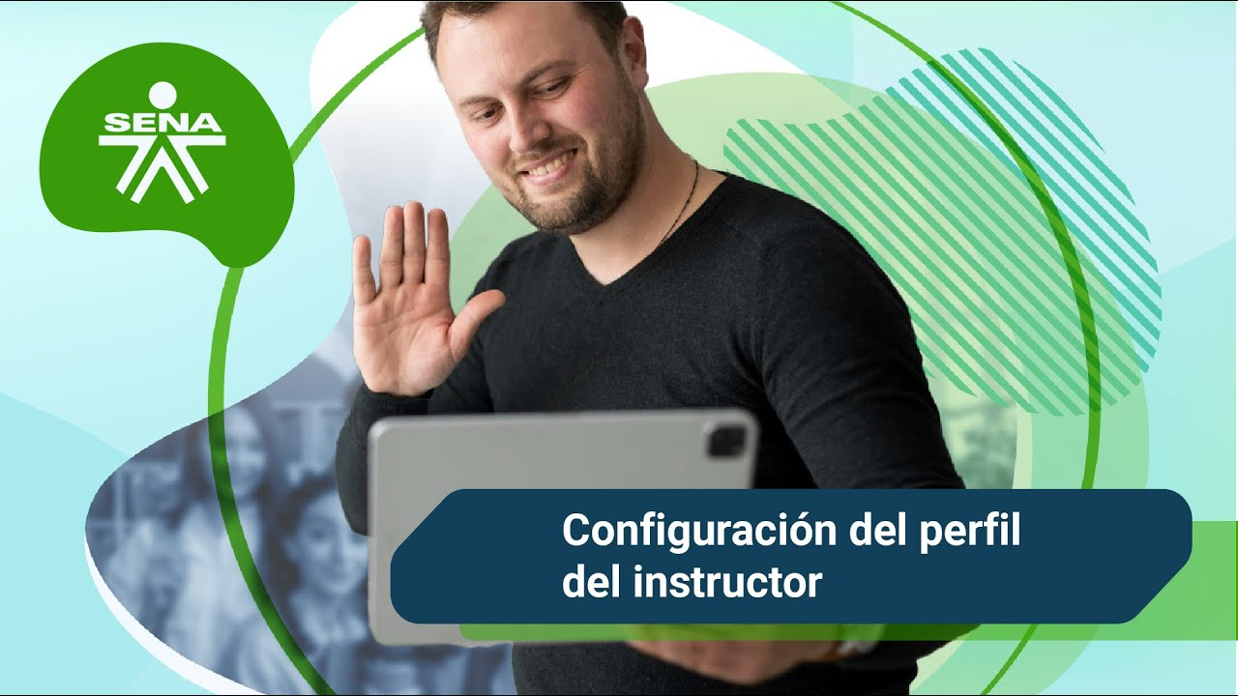

[**Enlace de reproducción del video**](https://youtu.be/5UdQ2m9Hrx0)

|  |
| --- |
| **Síntesis del video:** Configuración del perfil del instructor |
| Instructor para configurar su perfil en Zajuna, siga los pasos descritos a continuación:  Una vez ingrese al LMS, diríjase a la esquina superior derecha del espacio donde deberá hacer clic en el ícono de usuario y seleccionar la opción perfil en el menú desplegable. En esta interfaz deberá ubicar el bloque detalles de usuario y escoger la opción editar perfil, donde se resaltan los espacios que requerirán ajustes de la información en concordancia con los lineamientos institucionales vigentes.  Nombre, apellido y dirección de correo, estos espacios ya vienen con los campos diligenciados de forma predeterminada, deberá verificar que sean correctos,  Visibilidad del correo electrónico, opción que dispone la información del correo electrónico con los siguientes aspectos: oculto, visible para todos y visible para los participantes en el curso. Deberá seleccionar visible para los participantes en el curso.  Regional y centro de formación, información que ya viene establecida de manera predeterminada, deberá verificar su veracidad.  Descripción, espacio para registrar información complementaria. En este campo deberá escribir los horarios de atención sincrónica, la ruta o enlace de acceso para los aprendices y el área que orienta cuando se trata de formación titulada.  Imagen del usuario, funcionalidad para carga un archivo formato JPG o PNG con su fotografía, recuerde que esta deberá ser tipo documento de identidad en un solo fondo y encuadre vertical, la imagen puede venir de manera predeterminada conforme a la imagen registrada en el correo institucional.  Información profesional, espacios donde se identifican campos para registrar la profesión y la experiencia profesional, esta información debe estar relacionada con la formación o familia de formación a orientar.  Las opciones, nombres adicionales, opcional y otros campos no requerirán cambios por parte del instructor. Para finalizar deberá hacer clic en el botón actualizar información personal y de esta manera el aprendiz ya podrá consultar la información allí registrada. |

1. **Configurar el cronograma de actividades**

Para configurar el cronograma de actividades, el instructor debe revisar previamente la estructura del cronograma, los resultados de aprendizaje, los criterios de evaluación y los contenidos temáticos.

De esta forma estructurar las actividades enunciadas en la guía de aprendizaje, confirmando el orden, ajustando las fechas según la duración del programa de formación e indicando fecha de inicio y fecha final en cada resultado de aprendizaje. También debe planear y programar con fecha y hora las conferencias web.

A continuación, se muestra el procedimiento para visualizar y editar el contenido del curso en el LMS SENA:

1. Configurar el cronograma de actividades



[**Enlace de reproducción del video**](https://youtu.be/S3XdZLxtrjo)

|  |
| --- |
| **Síntesis del video:** Configuración el cronograma de actividades |
| Instructor para realizar la adecuación del cronograma Zajuna siga los pasos descritos a continuación.  Una vez ingrese al curso active el modo de edición, haciendo clic en la esquina superior derecha de la interfaz. Luego, en el panel de navegación deberá ubicar la sesión cronograma.  Posteriormente, deberá dar clic en los tres puntos ubicado en el área derecha del recurso denominado cronograma, desde allí es necesario escoger la opción editar ajustes.  Dentro de la interfaz, identifique el espacio de “Contenido de la página” en donde encuentra el cronograma a editar.  Esta área con el formato del cronograma editable, puede expandirla desde la esquina inferior derecha; lo que le permite tener una mejor visualización del contenido a editar.  Actualice la información teniendo en cuenta que esta debe corresponder a los lineamientos institucionales vigentes y el tipo de formación que orienta.  Recuerde que puede dejar el cronograma descargable para el aprendiz, el cual deberá contener las actualizaciones realizadas dentro del recurso.  Si desea disponer un hipervínculo para descargar el archivo que contiene el cronograma, es necesario realizar las siguientes acciones:  Sombrear la palabra donde se va a insertar el hipervínculo de descarga.  En las herramientas de edición de texto hacer clic sobre el icono “Enlace”.  En la ventana emergente seleccionar el botón “Examinar repositorios…”.  Escoja la opción “Subir un archivo”, después “seleccionar archivo”, ubicar dentro de su dispositivo el documento, y por último hacer clic en “Subir este archivo”  ¡Para finalizar deberá hacer clic en el botón “Guardar cambios y mostrar”! Listo! El aprendiz ya podrá consultar la información allí registrada y descargar el documento. |

1. **Verificar y actualizar los materiales**

El instructor debe garantizar la disponibilidad de todos los materiales del curso. Para esto se debe verificar: la disponibilidad de los documentos, recursos y actividades según fechas establecidas en el cronograma; que los enlaces del curso y externos funcionen correctamente, que las evidencias de aprendizaje programadas tengan fechas y enlaces para su envío y la adecuada visualización de la guía de aprendizaje. En caso de no encontrar algún material, debe crearlos a través de las herramientas disponibles en el LMS y conservando el orden dispuesto en las diferentes secciones.

Para editar o publicar recursos en la plataforma, consulte los siguientes videos:

1. Creación de recursos



[**Enlace de reproducción del video**](https://youtu.be/ZuG9B0W3u84)

|  |
| --- |
| **Síntesis del video:** Creación de recursos |
| ¡Instructor Conoce cómo crear recursos en ZAJUNA!  Una vez ingrese al curso, active el “Modo de Edición” haciendo clic en la esquina superior derecha de la interfaz.  Identifique la sección en la que ubicará el recurso y después, haga clic en la opción “Añadir una actividad o recurso” y en la ventana emergente que se habilita haga clic en la pestaña Recursos para seleccionar el de su preferencia.  Para crear un recurso tipo archivo, haga clic sobre “Archivo”.  Registre el nombre del archivo y la descripción de este.  En el campo Seleccionar Archivos, adjunte el documento correspondiente.  Para finalizar, deberá hacer clic en el botón “Guardar cambios y regresar al curso”. Con esto habrá terminado la creación de un recurso tipo archivo en ZAJUNA.  Si desea crear un recurso tipo página, seleccione la opción “Página” en la ventana emergente que se habilita al hacer clic en “Añadir una actividad o recurso”  Digite el nombre de la página y la descripción de está.  En el área Contenido, publique toda la información que considere necesaria, haciendo uso de las opciones de edición.  Para finalizar, deberá hacer clic en el botón “Guardar cambios y regresar al curso”. Con esto habrá terminado la creación de un recurso tipo página en ZAJUNA.  Para crear un recurso tipo URL, escoja la opción “URL” en la ventana emergente que se habilita al hacer clic en “Añadir una actividad o recurso”  Asigne el nombre de la URL, registre el enlace correspondiente y digite la descripción del vínculo.  En el área Apariencia, puede seleccionar la opción incrustar o en ventana emergente para una visualización exitosa del recurso.  Para finalizar, deberá hacer clic en el botón “Guardar cambios y regresar al curso”. Con esto habrá terminado la creación de un recurso tipo URL en ZAJUNA.  De esta forma se ha revisado la creación de diversos recursos y sus aprendices ya podrán visualizar la información y los contenidos en ZAJUNA. |

1. ¿Cómo editar recursos en Zajuna?



[**Enlace de reproducción del video**](https://youtu.be/gKt0-Fd3z3w)

|  |
| --- |
| **Síntesis del video: Video 6.** ¿Cómo editar recursos en Zajuna? |
| ¡Instructor Conoce cómo editar recursos en ZAJUNA!  Una vez ingrese al curso, active el “Modo de Edición” haciendo clic en la esquina superior derecha de la interfaz.  Es importante tener en cuenta que, conforme a los lineamientos institucionales, el menú del curso no se debe modificar ni ajustar.  Deberá desplegar el contenido de las secciones para identificar los iconos que permiten la edición de los diferentes elementos dispuestos en cada una de ellas.  **Icono del lápiz:** le permitirá cambiar el nombre del elemento  **Icono de los tres puntos alineados de forma vertical:** desplegará una lista con diversas opciones de las cuales se destacan las más importantes:  Editar ajustes: allí podrá configurar los parámetros propios de cada actividad o recurso, como nombre, descripción, fechas de disponibilidad, entre otros.  Mover: funcionalidad para reubicar el elemento.  Disponibilidad: opción para mostrar u ocultar el elemento al aprendiz.  Borrar: alternativa para eliminar definitivamente un elemento.  De esta forma se han identificado las diversas opciones ofrecidas por Zajuna para la edición de recursos. |

1. **Configurar y crear los foros**

Según lineamientos SENA, el instructor debe verificar que estén creados o disponibles para desarrollar, los siguientes foros:

* Social: espacio para socializar entre los participantes del programa en aspectos humanos y profesionales, incentivando los procesos comunicativos. No tiene valoración en el Centro de Calificaciones.
* Dudas e Inquietudes: espacio destinado única y exclusivamente a resolver inquietudes sobre el manejo de las herramientas del LMS o de las actividades a desarrollar. No tiene valoración en el Centro de Calificaciones.
* Temáticos: espacios que permiten la discusión y construcción de conocimientos, planteados desde un enfoque motivacional, argumentativo, lúdico y de actualización tecnológica. El instructor es autónomo para activar los foros temáticos que desee durante el proceso formativo. Se caracterizan porque tienen una valoración en el Centro de Calificaciones.

A continuación, se muestra el procedimiento para crear foros en LMS SENA:

1. Configurar y/o crear foros



[**Enlace de reproducción del video**](https://youtu.be/bPsi8ToWKYg)

|  |
| --- |
| **Síntesis del video:** Configurar y/o crear foros |
| Instructor: Para crear un foro en Zajuna, siga los pasos descritos a continuación:  Una vez ingrese al curso, active el “Modo de Edición” haciendo clic en la esquina superior derecha de la interfaz.  Identifique la sección la en la que ubicará el foro y después Haga clic en la opción “Añadir una actividad o recurso” y en la ventana emergente que se habilita escoja el elemento “Foro” ubicado dentro de la pestaña Actividades.  Para continuar, tenga en cuenta las siguientes indicaciones:   * Nombre y descripción del foro. Estos deberán corresponder a los indicados en las guías de aprendizaje. * Tipo de foro. Opción para seleccionar la clase de foro que dispondrá durante el curso. Se sugiere escoger la opción Foro para uso general. * Disponibilidad. Indique las fechas de entrega y límite para la visualización y participación de los aprendices.   Es importante tener en cuenta que la “Fecha de entrega”, debe coincidir con la fecha final registrada en el cronograma de acuerdo con el tipo de formación.  Mientras que la “fecha límite” es la fecha máxima para participar, después de esta el aprendiz ya no va a tener la opción de registrar sus comentarios y se configurará conforme a los lineamientos institucionales dependiendo del tipo de formación.   * Adjunto y recuento de palabras. En este punto deberá indicar características básicas como tamaño y número de archivos que podrán ser anexados por mensaje, al igual, puede seleccionar la opción de observar el número total de palabras escritas, cada vez que un aprendiz realice un aporte.   Si el foro es calificable, en el área “Calificaciones” deberá configurar la opción “Calificación Máxima” en “Tipo de Consolidación”, en Escala seleccionar “Puntuación” y validar que se encuentre el puntaje máximo el cual es 100.  En el parámetro “Categoría de calificaciones” podrá asociar el foro al espacio de calificaciones, seleccionando la categoría correspondiente. Y en calificación para aprobar”. deberá determinar el puntaje mínimo el cual es 70.  Las opciones “Suscripción y Seguimiento”, “Bloqueo de discusión”, “Umbral de mensajes para bloqueo”, “Evaluación del foro completo”, “Ajustes comunes del módulo”, “Restricciones de acceso”, y “Condiciones de finalización de actividad”, no requerirán cambios por parte del instructor.  Para finalizar deberá hacer clic en el botón guardar cambios y mostrar. De esta manera habrá terminado la creación, y sus aprendices ya podrán participar en el foro. |

1. **Configurar y crear los anuncios**

Los anuncios son espacios de comunicación con el aprendiz, facilitan la orientación y desarrollo de las actividades del programa y permiten promover la motivación frente al proceso formativo. Según lineamiento SENA, los anuncios deben contener:

* Tres componentes: título, imagen y texto.
* Dar respuesta a cinco preguntas básicas: ¿qué?, ¿quién?, ¿cuándo?, ¿dónde? y ¿cómo?
* Un mensaje eficaz: excelente redacción, con párrafos claros y concretos.
* Al menos una imagen, complemento de la información escrita, debidamente referenciada según normas APA.
* Incluir la firma del instructor, la cual es el nombre completo.

El instructor debe garantizar que el anuncio sea textual, es decir que no debe ser una imagen embebida; permitir que la información se lea en una sola captura de pantalla y garantizar la disponibilidad de la información durante todo el periodo formativo.

Los anuncios a publicar en el alistamiento son: bienvenida e información del proceso o indicaciones del desarrollo el programa.

A continuación, se muestra el procedimiento de creación de anuncios en el LMS SENA:

1. ¿Cómo publicar anuncios en Zajuna?



[**Enlace de reproducción del video**](https://youtu.be/8Qi6WIyZb9c)

|  |
| --- |
| **Síntesis del video: Video 8.** ¿Cómo publicar anuncios en Zajuna? |
| ¡Instructor Conoce cómo publicar anuncios en Zajuna!  Una vez ingrese al curso, active el “Modo de Edición” haciendo clic en la esquina superior derecha de la interfaz.  Luego, deberá hacer clic en la opción “Anuncios” ubicada en el “Panel de Navegación” y nuevamente clic en el mismo enlace ubicado desde el área central de su programa.  Una vez ingrese, deberá hacer clic en el botón “Añadir un nuevo tema de debate”.  Posteriormente, digitará el título en el espacio “Asunto” y en el campo “Mensaje” deberá incluir el contenido del anuncio haciendo uso de las herramientas de edición de texto.  Para acceder a otras funcionalidades, haga clic en la opción “Avanzada”, ubicada en la parte inferior de la interfaz. Desde allí podrá adjuntar un archivo si lo considera necesario y desde la opción “Mostrar periodo” podrá configurar las fechas para la disponibilidad del anuncio.   Recuerde, que los anuncios deberán corresponder al periodo de la formación, teniendo relación lógica con el desarrollo de este y coherencia con las fechas expuestas en el cronograma.  Para terminar, deberá hacer clic en el botón “Enviar al foro”.  ¡Listo!, de esta forma ya está el anuncio publicado para la lectura de los aprendices en Zajuna. |

1. **Verificar los recursos**

El instructor debe verificar que existan:

* Videos del manejo del LMS.
* Tutoriales del manejo sistema de SOFIA Plus.
* Link a la biblioteca SENA.
* Los accesos al software o plugins necesarios para el desarrollo del programa.

1. **Verificar información del centro de calificaciones**

El instructor debe revisar el Centro de Calificaciones, verificando que contenga:

* Las columnas de las evidencias de cada resultado de aprendizaje, según el cronograma establecido.
* El esquema de evaluación definido por el SENA (letras A: Aprobado y D: No aprobado).

A continuación, se invita a conocer más sobre el Centro de Calificaciones:

1. Verificar información del centro de calificaciones



[**Enlace de reproducción del video**](https://youtu.be/Lql4O0Ft0Pg)

|  |
| --- |
| **Síntesis del video:** Verificar información del centro de calificaciones |
| Instructor: Para conocer el libro de calificaciones en Zajuna, siga los pasos descritos a continuación:  Una vez ingrese al curso, active el “modo de Edición” haciendo clic en la esquina superior derecha de la interfaz.  En el panel de navegación dispuesto en la parte izquierda ubique la opción “Mis cursos”.  Haga clic sobre el nombre del programa de formación y seleccione la opción “Calificaciones”.  Inmediatamente, se muestra el Libro de calificaciones del curso, esta interfaz cuenta con Opciones para revisión y configuración, buscador y filtro, categoría padre y el Informe del Calificador, donde podrá identificar las categorías según el programa de formación, la información de los aprendices, las columnas por cada actividad o evidencia calificable, así como, las columnas totales para cada categoría y la columna total del curso.  Si desea visualizar columnas específicas en el libro de calificaciones, puede hacer clic en los 3 puntos ubicados al lado derecho del título de la columna y seleccionar la opción "Colapsar".  Hecho esto, en la esquina superior derecha se activará un menú desplegable que indica los detalles de las columnas colapsadas.  Para restablecer la visualización de éstas, debe dar clic en el menú y elegir una columna, varias columnas o seleccionar todas y dar clic expandir.  En la parte inferior, se dispone una lista desplegable, donde podrá seleccionar el número de registros por página que desea visualizar y el botón “Guardar cambios”.    En la esquina superior del área encontrará una lista desplegable con las opciones “Informe del calificador”, “Historial de calificación”, “Informe general”, “Vista simple”, “Resumen de calificaciones” y “Usuario”.  Seguido, desde la opción “Configuración” podrá acceder a “Configuración de Calificaciones”, “Ajustes de la calificación del curso” y “Preferencias: informe del calificador” para hacer las adecuaciones que considere pertinentes en el Libro de calificaciones.  En la opción “Mas”, podrá gestionar lo relacionado con “Escalas”, “Letras de calificación” y “Exportar”  ¡Recuerde explorar cada uno de los elementos del libro de calificaciones para conocerlos en su totalidad! |

1. **Visualización del curso – Rol Aprendiz**

Una vez se finalice la revisión y actualización de los elementos dispuestos en el LMS, se debe validar que todo esté visible para el aprendiz.

A continuación, se podrá identificar cómo hacerlo:

1. Visualización del curso vista del aprendiz



[**Enlace de reproducción del video**](https://youtu.be/jv8EK4_7TYY)

|  |
| --- |
| **Síntesis del video:** Verificar información del centro de calificaciones |
| Instructor: Para visualizar los contenidos del curso desde la vista del aprendiz, siga los pasos descritos a continuación:  Una vez ingrese al curso, diríjase a la esquina superior derecha de la interfaz, donde deberá hacer clic en el ícono de usuario y seleccionar la opción “Cambiar rol a…” en el menú desplegable.  Elija el rol “Aprendiz” para tener una idea de cómo este observará el curso.  Así mismo, podrá identificar que se encuentra con la vista del aprendiz en el área superior derecha donde se encuentra su nombre.  Para volver a su rol nuevamente, deberá hacer clic en el ícono de usuario ubicado en la esquina superior derecha y seleccionar la opción “Volver a mi rol normal”, en el menú desplegable.  De esta forma habrá identificado como se visualiza el curso desde la vista del aprendiz. |

El alistamiento termina cuando el instructor asocia a los aprendices a la Ruta de Aprendizaje, cambiando así el estado de Inscrito a En formación, procedimiento que se realiza ingresando al sistema de SOFIA Plus.

# Entorno LMS

A continuación, se encontrará lo que representa un LMS, así como las características que hacen parte de su adecuado funcionamiento. Se invita a profundizar sus conocimientos con el siguiente video:

1. Entorno LMS



[**Enlace de reproducción del video**](https://youtu.be/cn_ngU8YpOw)

|  |
| --- |
| **Síntesis del video:** Entorno LMS |
| Sistema de Administración de Aprendizaje.  Una plataforma LMS Learning Management System o plataforma de administración de aprendizaje, es un ambiente virtual de aprendizaje desarrollado en la web que permite que permite gestionar los diferentes recursos, actividades y herramientas para la interacción y comunicación entre los aprendices e instructores dentro de un aula virtual, donde se desarrollará todo el proceso formativo en pro del cumplimiento de los objetivos académicos.  **Características del LMS**  Los sistemas de administración de aprendizaje son de gran utilidad para las organizaciones y entidades educativas en sus procesos de formación, sin embargo, para decidir que LMS es mejor que otro, debe siempre tenerse en cuenta las siguientes características:  **Accesibilidad**  El LMS debe ser accesible para cada uno de los miembros de la comunidad educativa, independientemente de la posición geográfica y del acceso a los contenidos o recursos.  **Temporalidad**  Los LMS permiten procesos de aprendizaje sin restricciones de horarios, o limitantes de tiempo en el acceso al desarrollo formativo, sin restricciones de horarios y sin limitaciones de tiempo al desarrollo formativo teniendo como base la oportunidad de los planes de estudio, los recursos establecidos por los instructores.  **Flexibilidad**  El LMS debe ser capaz de adaptarse a los objetivos y necesidades específicas de las instituciones educativas, de sus usuarios e independiente del nivel de formación que se imparte, ya que puede existir variedad en los planes de estudio y sus métodos pedagógicos, manteniendo siempre el control y la estandarización de los procesos.  **Interactividad**  Los aprendices tienen el protagonismo de su propio estilo y ruta de aprendizaje, siempre guiados por los instructores de los cursos a través de las diferentes herramientas de comunicación sin olvidar las políticas institucionales.  **Escalabilidad**  EL LMS debe tener la capacidad de crecimiento en el número de usuarios y espacios formativos en función de las necesidades de las instituciones, sin sacrificar el rendimiento, conectividad y operabilidad de todo el sistema de administración de aprendizaje.  **Usabilidad**  El LMS debe favorecer que la comunidad educativa o empresarial, pueda utilizar la plataforma sin conocimientos previos donde la adaptación sea fácil, esto conlleva a que los usuarios puedan alcanzar los resultados de aprendizaje de forma rápida.  **Funcionalidad**  Los LMS se deben adecuar a los requisitos, objetivos y necesidades de los usuarios con el fin de ofrecer simplicidad en su utilización.  **Efectividad**  El LMS debe contar con toda la información centralizada de los cursos, contenido, recursos, actividades al alcance de los instructores y aprendices conllevando a que el proceso de aprendizaje sea más efectivo y significativo. |

## Herramientas del LMS

Los sistemas de administración de aprendizaje LMS incluyen diferentes herramientas y funcionalidades que permiten lograr los diversos objetivos de las empresas o entidades educativas, siempre alineadas a las necesidades puntuales en el diseño, organización, administración y el desarrollo de los procesos formativos.

Dentro de las herramientas del LMS se encuentran las de tipo:

* **Administrativas**

Herramientas que son utilizadas por los administradores del sistema. Dependiendo de su jerarquía, permiten controlar o parametrizar las inscripciones, cursos, usuarios (aprendices – instructores) y herramientas dentro del sistema y su entorno.

* **Distribución de contenidos**

El LMS tiene la capacidad de soportar diferentes fuentes de información, en forma de archivos, con diferentes extensiones de formatos “PDF, TXT, ZIP, RAR, HTML, ODT, JPG, PNG, etc.”, y que pueden ser organizados a través de carpetas o directorios. De igual manera, la información podrá ser visualizada en diferentes formas de presentación como: contenido interactivo, scorm, enlaces a páginas web, videos y etiquetas que permitan ser trabajadas con diversos elementos.

* **Colaboración y comunicación**

Grupo de diferentes herramientas que permiten interactuar en opinión, preguntar y hablar a la comunidad educativa a través de texto, imagen o audio. Se pueden clasificar las herramientas de comunicación y colaboración como asincrónicas y sincrónicas. Este grupo de herramientas son las más utilizadas en proceso educativos online.

* **Seguimiento y evaluación**

Son herramientas que permiten el seguimiento de los diferentes actores (instructores, aprendices, administradores) dentro del ambiente virtual, a nivel administrativo, así como los diferentes productos (tareas, evidencias, encuestas, calificaciones) que permitirán evidenciar la evaluación, seguimiento, trazabilidad y mejora continua de los procesos formativos del aprendiz.

# Herramientas de comunicación sincrónicas y asincrónicas

La característica más importante para fortalecer en la formación virtual es la interacción entre los participantes durante el proceso formativo. Esta comunicación se puede realizar a través de herramientas de comunicación integradas en el sistema de gestión de aprendizaje o a través de herramientas externas al mismo. Herramientas que se pueden clasificar en asincrónicas y sincrónicas.

## Herramientas sincrónicas

En los procesos formativos son necesarias herramientas que permitan a los instructores y aprendices interactuar en tiempo real y de forma simultánea, ya sea de forma escrita u oral, simulando un ambiente real presencial entre instructores y aprendices.

Dentro de este grupo de herramientas se tienen:

* **Chat**

Es un sistema de comunicación escrito que permite interactuar en tiempo real a los usuarios y es la herramienta más utilizada dentro del LMS.

* **Videoconferencia**

Es un sistema interactivo que permite mantener una conversación a distancia en tiempo real, mediante audio, video y datos; su rango de aplicación está a nivel empresarial y educativo. Los sistemas de videoconferencia más utilizados son Team, Meet, Doodle, Bigbluebutton y Zoom, entre otros.

## Herramientas asincrónicas

No es necesario tener una conexión en tiempo real para lograr el desarrollo del proceso formativo, incluso para los procesos comunicativos de los diferentes actores en el proceso pedagógico.

Estas herramientas presentan una gran ventaja a los usuarios, ya que les permite documentar y organizar de forma anticipada sus respuestas o los contenidos de sus participaciones. Dentro de estas herramientas tenemos:

1. **Anuncios**

Herramienta integrada al LMS con la finalidad de mantener informados a los aprendices, a través de recordatorios y anuncios informativos, relacionados con el desarrollo de las diferentes actividades del proceso formativo.

1. **Foros**

Es una herramienta que permite el intercambio de ideas, tanto para el aprendiz como el instructor, proceso que es realizado a través del envío de mensajes a una lista de participantes quedando los mensajes ordenados por hilos o temáticas de discusión.

1. **Blog**

Es una herramienta al estilo de una bitácora virtual, la cual permite a una persona o grupo de personas, crear y difundir contenidos o reflexionar sobre sus ideas en forma cronológica e inmediata.

1. **Wiki**

Herramienta que brinda un espacio de página web donde se permite la construcción y difusión de conocimiento colaborativo; conocimiento construido a través de la edición (agregar, editar, eliminar) de los contenidos por cada uno de los usuarios que conforman la comunidad. En el ámbito educativo, incentiva al aprendiz a integrar la tecnología con el proceso de aprendizaje.

1. **Correo electrónico – webmail**

Los LMS deben incorporar un sistema de correo electrónico o webmail, el cual está limitado a los aprendices e instructores del curso, con el fin de comunicarse durante el desarrollo del proceso formativo de forma grupal o individual.

A continuación, se muestra la creación y configuración de algunas herramientas asincrónicas en el LMS SENA. La invitación es a que se revise su funcionamiento y así tener las bases para aplicarlas en los espacios formativos:

**Crear Blog**

Creación de blog, haga clic en descargar para acceder al recurso Anexo 1. Herramientas Zajuna: wiki, Blog y Scorm, ubicado en la carpeta anexos.

**Crear Wiki**

1. Crear wiki



[**Enlace de reproducción del video**](https://youtu.be/gSninSSBtZU)

| **Síntesis del video:** Crear wiki |
| --- |
| Instructor para crear una wiki en Zajuna, siga los pasos descritos a continuación:  Una vez ingrese al curso, active el modo de edición haciendo clic en la esquina superior derecha de la interfaz.  Luego identifique la sección en la que ubicará la wiki, haga clic en la opción añadir una actividad o recurso y en la ventana emergente que se habilita, escoja el elemento wiki, ubicado dentro de la pestaña actividades.  Tenga presente que los aspectos a configurar se clasifican por apartados:  General: digite el nombre de la wiki y la descripción para su desarrollo, estos aspectos deberán ser coherentes con lo indicado en la guía de aprendizaje.  Modo wiki: esta opción determina si cualquier aprendiz puede editar la wiki o si cada aprendiz tiene su propia wiki con opción única para editarla.  Nombre de la primera página: esta opción permite agregar un titulo a la primera página.  Las opciones formato, ajustes comunes del módulo, restricciones de acceso y condiciones de finalización de actividad no requerirán cambios por parte del instructor, posteriormente, deberá hacer clic en la opción guardar cambios y regresar al curso.  Con esto habrá terminado la creación de la wiki en Zajuna, permitiendo que los aprendices realicen sus distintos aportes. |

# Implementación de herramientas en el LMS

Es necesario que el instructor establezca la relación directa entre los lineamientos institucionales y las herramientas que puede utilizar, para llevar a cabo sus funciones en la plataforma de administración del aprendizaje (LMS), permitiendo evidenciar el avance desde lo tecnológico y lo pedagógico.

El punto de partida es conocer el LMS SENA y el siguiente video realiza una contextualización al respecto, ya que se presentan todos los aspectos que indican lo que el LMS manejado por la institución posee:

**¿Conoces el LMS SENA?**

1. Conoces el LMS SENA

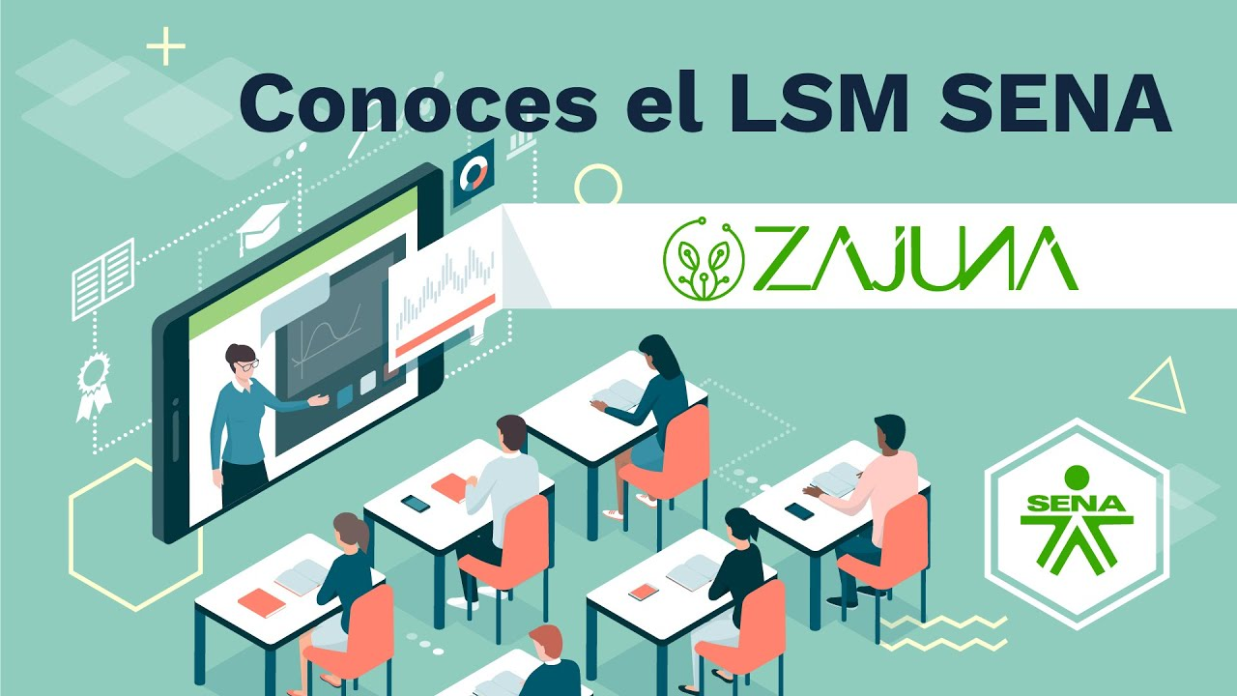

[**Enlace de reproducción del video**](https://youtu.be/k0Zh5VXjh0g)

| **Síntesis del video:** Conoce el LMS SENA |
| --- |
| Te damos la bienvenida a Zajuna, nuestra plataforma virtual de aprendizaje creada por talento SENA, una interfaz disponible para que los colombianos sean parte de los procesos de formación que desarrolla la institución.  Zajuna es un escenario de aprendizaje innovador, de fácil navegación, amigable e intuitivo, que permite acceder a contenidos y materiales educativos, interactuar con compañeros e instructores en distintos espacios de comunicación.  Realizar actividades de aprendizaje para el logro de las competencias establecidas en los programas de formación, así como crear y participar en diferentes grupos de estudio.  De igual forma, Zajuna te permite seguir tu progreso académico, participar en foros y estar al tanto de los anuncios dispuestos en el avance del curso, entre otras novedades.  Con la implementación de Zajuna el SENA reafirma su compromiso de ofrecer educación gratuita, vinculante, de calidad y a la vanguardia de la tecnología.  Así que felicitaciones, ya haces parte de Zajuna, la comunidad de aprendizaje más grande que tiene Colombia.  Te invitamos a fortalecer tus habilidades y destrezas cognitivas con nosotros. Contamos contigo para que esta experiencia sea maravillosa. |

Ahora, se invita a conocer las particularidades del LMS SENA, desde los principales roles de un proceso formativo, por medio de instructivos de navegación en los roles del instructor y el aprendiz:

**Rol instructor**

1. Rol del instructor



[**Enlace de reproducción del video**](https://youtu.be/TdkQLmGe6Ws)

| **Síntesis del video:** Rol del instructor |
| --- |
| Instructivo de navegación Zajuna - Rol Instructor  Para comenzar con la exploración en la plataforma institucional, deberá ingresar a la url: <https://zajuna.sena.edu.co> y registrar sus credenciales de usuario en el área lateral derecha.  Al ingresar, observará la interfaz de inicio donde encontrará una franja azul en la parte superior con los siguientes elementos:  Logo Zajuna: opción que siempre lo llevará a la vista general de los cursos.  Accede a SOFIA: opción que lo redireccionará al sistema de gestión académico – administrativo SOFIA Plus.  Área personal: espacio donde se reconoce lo siguiente:   * Área lateral izquierda: el panel de navegación donde se encuentra el enlace de ingreso a los cursos que se tiene asociados. * Área central: desde allí está dispuesta una línea de tiempo para visualizar las actividades por atender y el calendario del sitio. * Área derecha: donde podrá identificar el bloque con los elementos a los que ha accedido recientemente. * Icono de notificaciones: funcionalidad para revisar los avisos de acciones recientes. * Icono de mensajería: funcionalidad para enviar y recibir mensajes. * Nombre del usuario: opción que permite acceder a los parámetros de configuración de usuario.   Para ingresar a un curso deberá ubicarse en el ícono de Zajuna y hacer clic sobre el nombre del programa al que desea acceder.  Ahora, observará en el área lateral izquierda los siguientes bloques: panel de navegación, administración y calendario.  En el área central identificará la ruta de navegación, el banner del curso y el contenido. El contenido del programa se encuentra organizado en secciones y subsecciones de la siguiente manera:   * Anuncios: espacio donde se publicará la información dirigida a los aprendices, correspondiente al avance del proceso formativo y novedades del programa. * Sección información del programa: aquí estarán los documentos relacionados con las generalidades del curso como el diseño curricular, planeación pedagógica, proyecto formativo, entre otros. * Sección cronograma: espacio donde se dispone la información relacionada con las fechas reales de inicio y finalización de la formación, y las actividades programadas para envío del aprendiz. * Sección actividades iniciales: desde esta área se identificarán las actividades que debe realizar el aprendiz al iniciar su formación. * Sección actividad de aprendizaje guía para la formación complementaria o una sección por cada fase para la formación titulada. En este espacio se encontrarán las guías de aprendizaje, los materiales y los enlaces para envío de evidencias organizados en subsecciones. * Sección sesiones en línea: aquí se identificarán las subsecciones correspondientes para la publicación de los enlaces de acceso y las grabaciones de las conferencias web efectuadas junto con sus respectivos resúmenes.   Para realizar la configuración de diversos elementos del curso deberá identificar el bloque de administración con cada una de las opciones que se observan allí.  Así ha finalizado el reconocimiento general de la plataforma institucional Zajuna. |

**Rol aprendiz**

1. Rol del aprendiz



[**Enlace de reproducción del video**](https://youtu.be/dKpvN7_8Qdg)

| **Síntesis del video:** Rol del aprendiz |
| --- |
| Instructivo de navegación Zajuna – Rol aprendiz  Para comenzar con la exploración en la plataforma institucional deberá ingresar a la url: <https://zajuna.sena.edu.co/> y registrar sus credenciales de usuario en el área lateral derecha. Al ingresar observará la interfaz de inicio donde encontrará una franja azul en la parte superior con los siguientes elementos:  Logo Zajuna: opción que siempre lo llevará a la vista general de los cursos.  Accede a SOFIA: opción que lo redireccionará al sistema de gestión académica – administrativo SOFIA Plus.  Área personal: espacio donde se reconoce lo siguiente:  Área lateral izquierda: el panel de navegación donde se encuentra el enlace de ingreso a los cursos que está realizando.  Área central: desde allí está dispuesta una línea de tiempo para visualizar las actividades por atender y el calendario del sitio.  Área derecha; donde podrá identificar el bloque con los elementos a los que ha accedido recientemente.   * Icono de notificaciones: funcionalidad para revisar los avisos de acciones recientes. * Icono de mensajería: funcionalidad para enviar y recibir mensajes. * Nombre del usuario: opción que permite acceder a los parámetros de configuración de usuario.   Para ingresar a un curso deberá ubicarse en el ícono de Zajuna y hacer clic sobre el nombre del programa al que desea acceder.  Ahora, observará en el área lateral izquierda los siguientes bloques: panel de navegación y calendario.  En el área central identificará la ruta de navegación, el banner del curso y el contenido. El contenido del programa se encuentra organizado en secciones y subsecciones de la siguiente manera:   * Anuncios: espacio donde se encontrará la información publicada por el instructor correspondiente al avance del proceso formativo y novedades del programa. * Sección información del programa: aquí estarán los documentos relacionados con las generalidades del curso algunos como el diseño curricular, planeación pedagógica, proyecto formativo, entre otros. * Sección cronograma: espacio donde se dispone la información relacionada con las fechas reales de inicio y finalización de la formación y las actividades programadas. * Sección actividades iniciales: desde esta área se identificarán las actividades que deberá realizar al inicio de su formación. * Sección actividad de aprendizaje guía para la formación complementaria o una sección por cada fase para la formación titulada. En este espacio se encontrarán las guías de aprendizaje, los materiales y los enlaces para envío de evidencias organizados en subsecciones. * Sección sesiones en línea: aquí se identificarán las subsecciones correspondientes para consultar los enlaces de acceso a sesiones en línea y espacio de chat, además las grabaciones de las conferencias web efectuadas junto con sus respectivos resúmenes.   Así ha finalizado el reconocimiento general de la plataforma institucional Zajuna. |

Síntesis

A continuación, se relaciona por medio de un mapa conceptual, la temática abordada durante este componente formativo, destacando los procesos que tienen que ver con el alistamiento en el LMS.

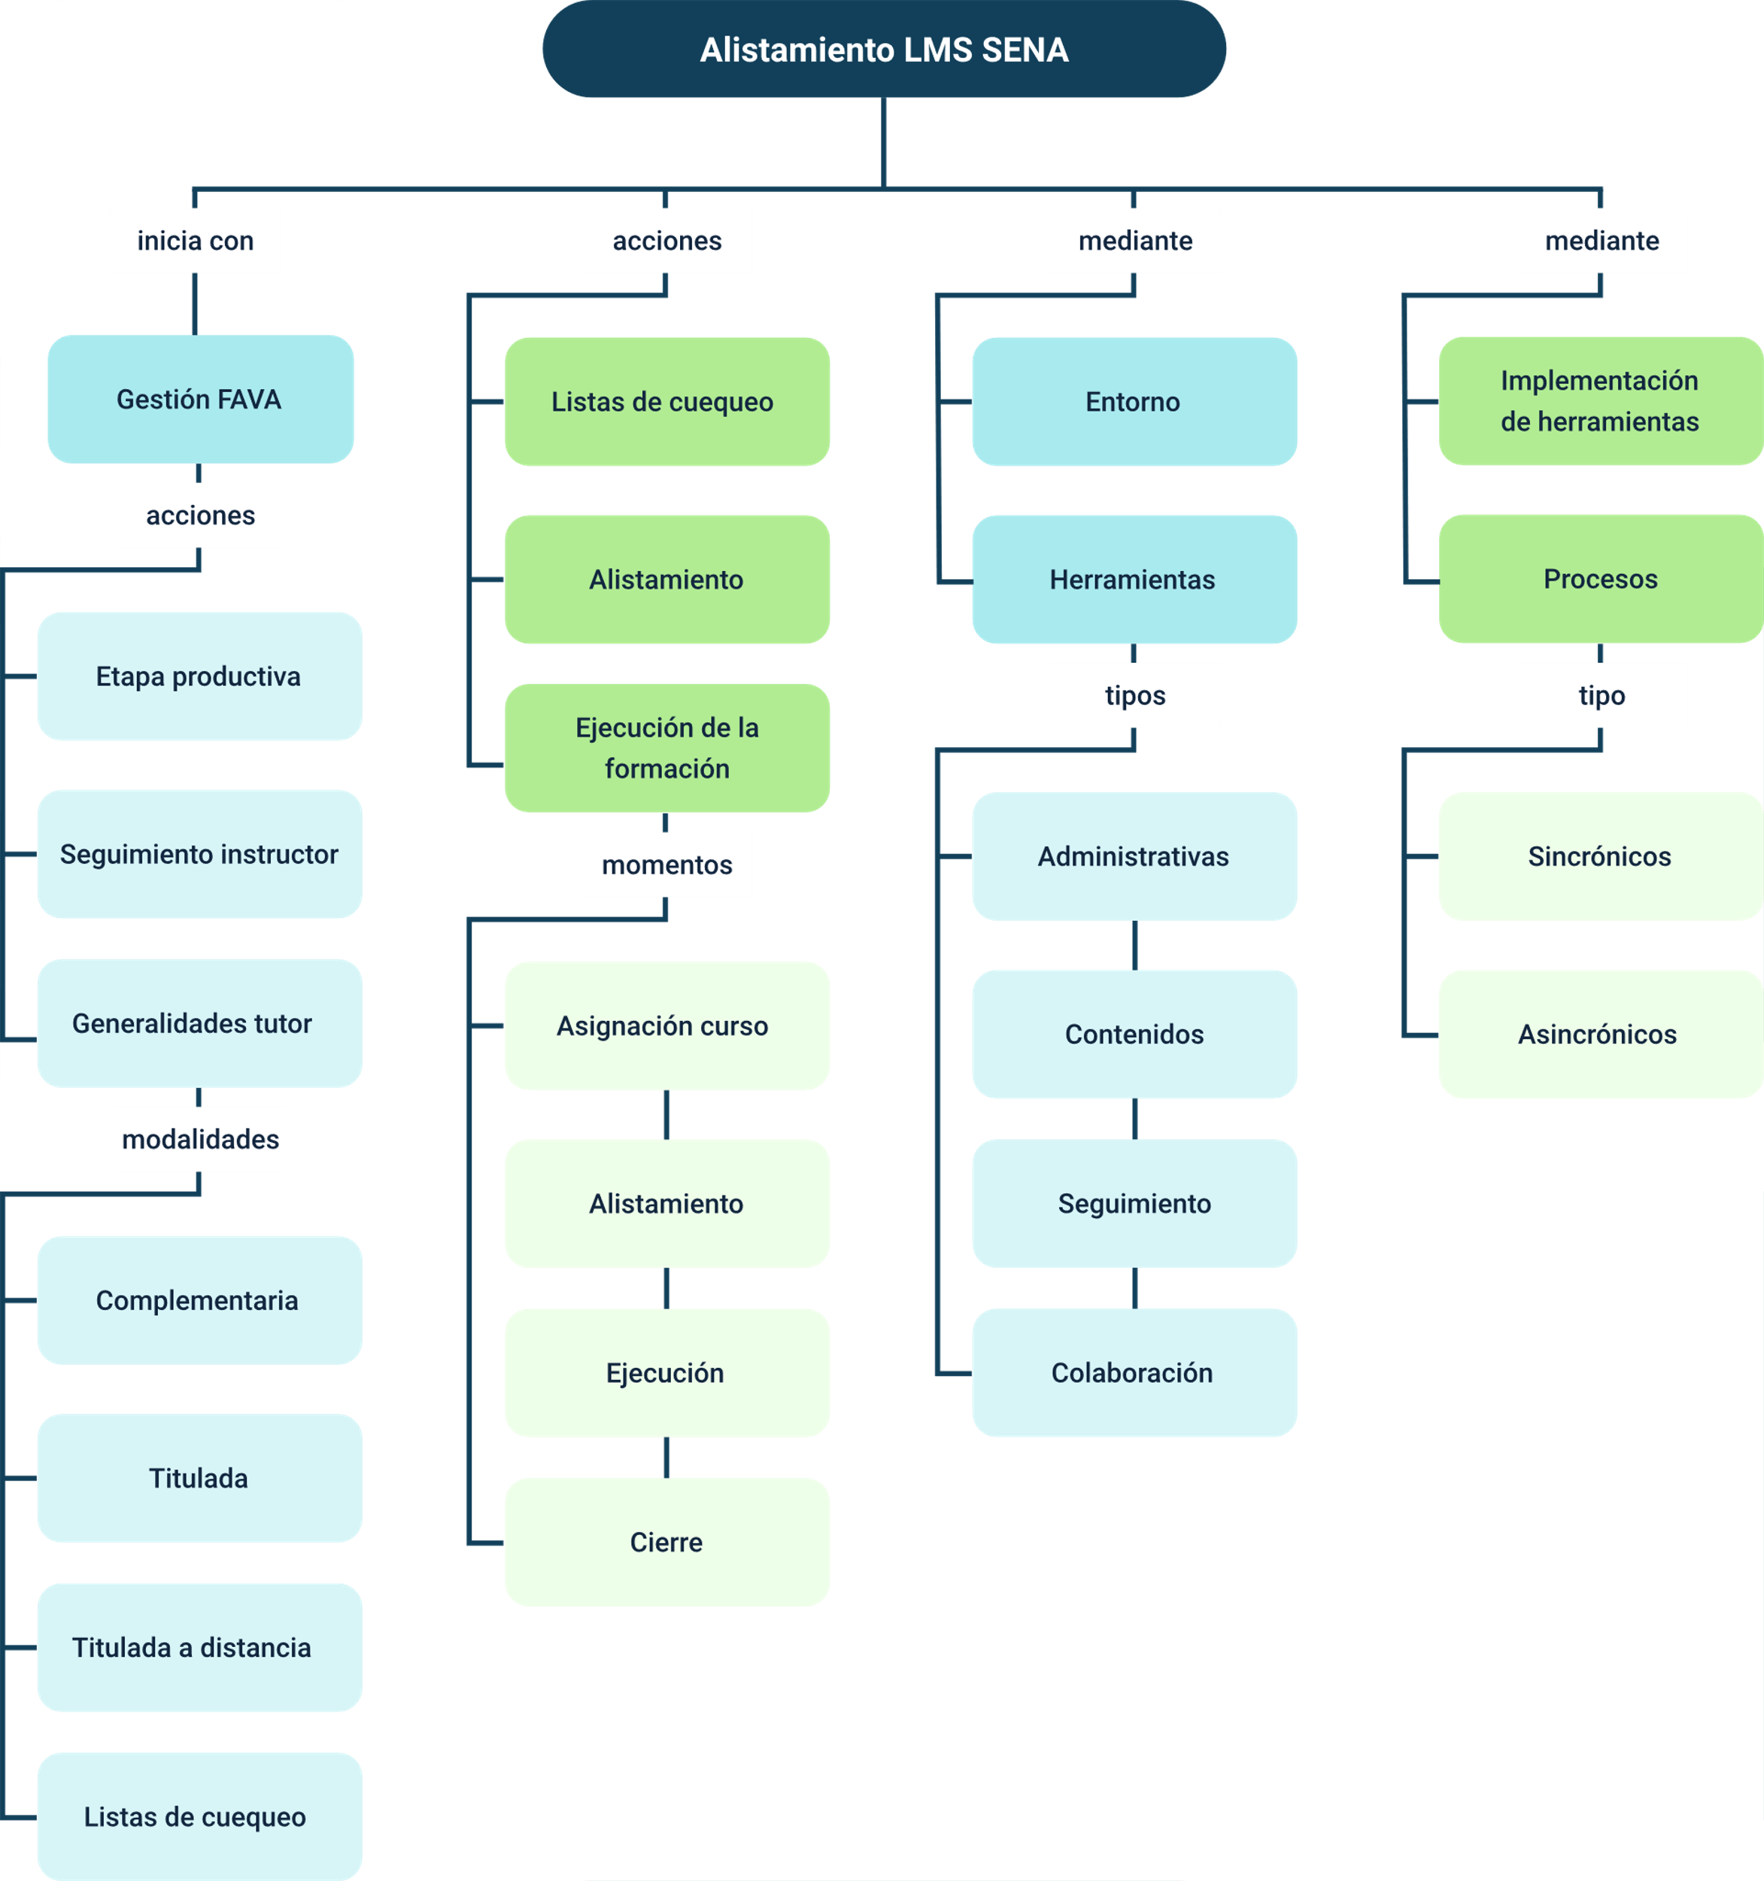

Material complementario

|  |  |  |  |
| --- | --- | --- | --- |
| Tema | Referencia | Tipo de material | Enlace del recurso |
| 1.2. Lista de chequeo | CompromISO SENA. (2024). SIGA 2024. | Página web | <https://compromiso.sena.edu.co/index.php?text=inicio&id=1> |

Glosario

**Alistamiento**: proceso de planeación y preparación de los elementos del LMS, desarrollado por el instructor antes de iniciar el proceso formativo.

**Asincrónica**: término de comunicación que se da en tiempos diferidos o fuera de línea.

**AVA**: sigla utilizada para referirse a los Ambientes Virtuales de Aprendizaje.

**FAVA**: sigla utilizada para hacer referencia a la Formación en Ambientes Virtuales de aprendizaje.

**Instructor-tutor**: sujeto que participa en el proceso de enseñanza-aprendizaje, quien asume el rol de facilitador, orientador y apoyo, quien retroalimenta y evalúa al aprendiz durante su proceso formativo, haciendo uso de distintas técnicas didácticas activas, bajo la estrategia de aprendizaje por proyectos, la cual le permite contribuir con su propio aprendizaje.

**Lista de Chequeo**: instrumento diseñado y utilizado por el SENA para evaluar una competencia o función determinada.

**LMS**: sigla del término en inglés Learning Management System, que traducido al español hace referencia al sistema de gestión de prendizaje.

**Síncrona**: término utilizado para la comunicación entre dos o más personas, que se da de manera simultánea o en línea. Interactividad en tiempo real.

Referencias bibliográficas

Ángel, W. I. (2020). Guía de orientaciones para la formación en ambientes virtuales de aprendizaje -AVA-. Servicio Nacional de Aprendizaje SENA.

SMeza, J. (2012). Modelo pedagógico para proyectos de formación virtual.

<http://www.facico-uaemex.mx/diplomado/2.3%20BB%20MEZA%20JOHANA.pdf>

Créditos

| Nombre | Cargo | Centro de Formación y Regional |
| --- | --- | --- |
| Milady Tatiana Villamil Castellanos | Responsable del equipo | Dirección General |
| Liliana Victoria Morales Gualdrón | Responsable de línea de producción | Centro de Comercio y Servicios – Regional Tolima |
| Wilmer Ismael Ángel Benavides | Líder equipo / Asesor formación virtual | Dirección de Formación Profesional |
| Aura Andrea Sánchez Suárez | E-Pedagoga | Centro Agroempresarial y Minero - Regional Bolívar |
| Bibiana Lucía Camargo Romero | E-Pedagoga | Centro de Comercio y Servicios - Regional Tolima |
| Diana Patricia Carmona Milian | E-Pedagoga | Centro de Gestión y Desarrollo Sostenible Surcolombiano - Regional Huila |
| Humberto Amaya Alvear | E-Pedagogo | Centro Agroempresarial y Minero - Regional Bolívar |
| Laura Ivonne Rusinque Gamboa | E-Pedagoga | Centro Agropecuario la Granja -Regional Tolima |
| Marisol Báez Solano | E-Pedagoga | Centro de Industria y la Construcción - Regional Tolima |
| María Cecilia Aroca Díaz | Soporte de seguimiento académico | Centro Agroempresarial y Minero - Regional Bolívar |
| Diego Alejandro Córdoba Mavesoy | Soporte de diseño y multimedia | Centro de Comercio y Servicios - Regional Tolima |
| Andrés Felipe Velandia Espitia | Evaluador instruccional | Centro de Comercio y Servicios - Regional Tolima |
| Oscar Iván Uribe Ortiz | Diseñador web | Centro de Comercio y Servicios - Regional Tolima |
| José Jaime Luis Tang Pinzón | Diseñador web | Centro de Comercio y Servicios - Regional Tolima |
| Veimar Celis Meléndez | Desarrollador *full stack* | Centro de Comercio y Servicios - Regional Tolima |
| Gilberto Junior Rodríguez Rodríguez | Animador y productor audiovisual | Centro de Comercio y Servicios - Regional Tolima |
| Ernesto Navarro Jaimes | Animador y productor audiovisual | Centro de Comercio y Servicios - Regional Tolima |
| Norma Constanza Morales Cruz | Evaluadora de contenidos inclusivos y accesibles | Centro de Comercio y Servicios - Regional Tolima |
| Jorge Bustos Gómez | Validador y vinculador de recursos educativos digitales | Centro de Comercio y Servicios - Regional Tolima |
| Javier Mauricio Oviedo | Validador y vinculador de recursos educativos digitales | Centro de Comercio y Servicios - Regional Tolima |